附件一：廠商報名表
臺南市105年暑假「智慧家園、智慧校園｣-教育資訊週《參展申請書》
本表請傳真至：臺南市七股區樹林國民小學-教導處 Fax：(06)7892900
或mail至yilinteacher@gmail.com 本報名表於7/1截止收件
公司簡稱  (中) |  |  |  | 公司全銜  (中)
公司電話 | ( ) |  |  | 公司傳真 |  | ( ) |  |  | 公司網址 |  | http://
公司地址 | □□□-□□
聯絡地址 | □同公司地址 □聯絡地址：
參 展  聯絡人員 | 姓名 |  | 部門/職稱 |  |  | 電話/分機 | 手機 |  |  | E-mail
參展  時段 | □7/25~26(7/25中午前布展完成，7/26中午過後可收)
參展類別 | □有意願發表 (場次有限，由主辦單位挑選公告確認) □ 參展廠商
公司&展品簡易說明 (請寫清楚方便公告於網站上或手冊資料上)
參展公約 | - 參展廠商同意遵守「參展辦法」、「參展公約」及承辦單位臨時修正之展覽相關規定。  - 參展廠商所展示之產品，必須與本展主題相關，否則不得展出。展出期間禁止在展場內零售，如有違反者，主辦單位得強制停止繼續展出。  - 可擺放產品相關資料並提供教師採購優惠方案或小贈品（提升老師的參與度）；參展教室分配由主辦單位決定之，參展廠商過多時，授權由主辦單位依活動主題篩選。  - 再次提醒，本校不提供延長線網路線等設備，請自行攜帶。  - 有問題可以聯繫臺南市七股區樹林國小楊主任0912127040。
 |  |  |  |  | 負責人章(簽名)：
 |  |  |  |  | 日 期： |  |  | 年 月 日
附件二：七股區樹林國小位置圖
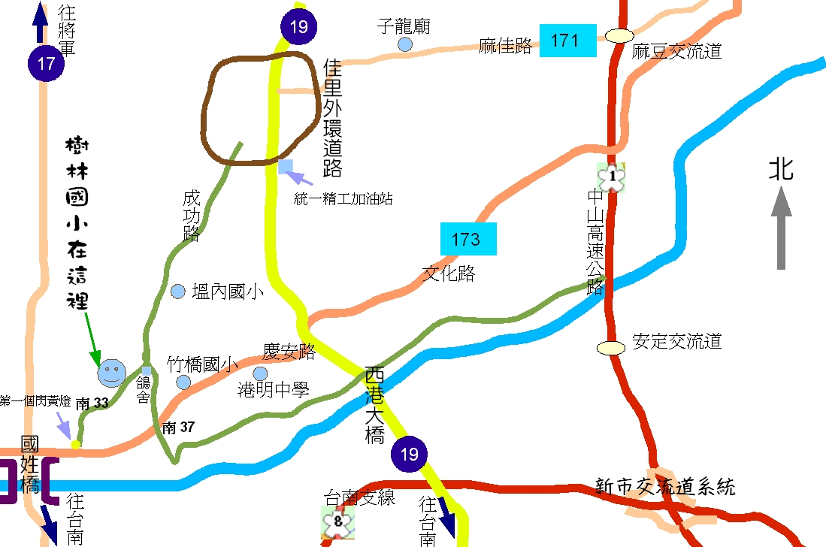
學校地址：724臺南市七股區樹林里0鄰65-11號
聯絡人：教導主任 楊易霖 0912127040e-mail：yilinteacher@gmail.com
學校電話：7891031 傳真號碼：7892900
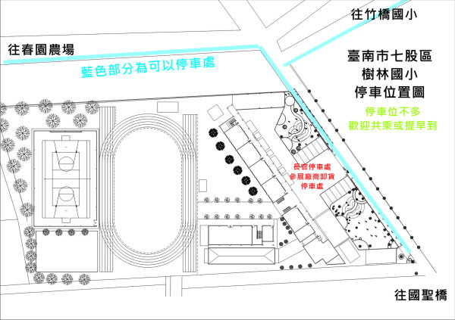
備註：本校為偏遠小學，搭大眾交通工具較不方便，自行開車前往會比較方便。

